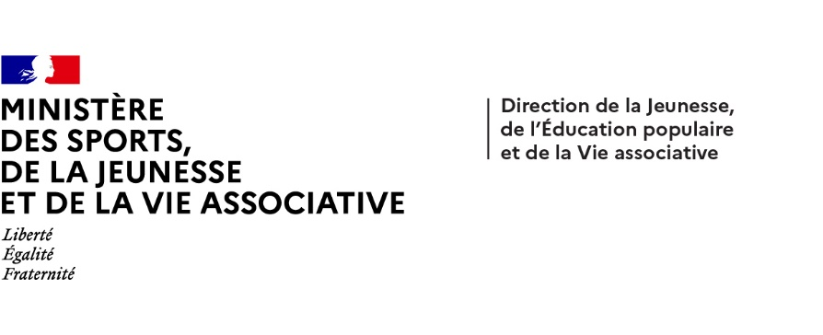



**Dispositifs d’INJEP Veille & Actus n° 548 du 19 février 2025**

### **Éducation à la vie affective et relationnelle, et à la sexualité**

# [Arrêté du 3 février 2025](https://www.education.gouv.fr/bo/2025/Hebdo6/MENE2503064A) fixant le programme d'éducation à la sexualité - éduquer à la vie affective et relationnelle à l'école maternelle et à l'école élémentaire, éduquer à la vie affective et relationnelle, et à la sexualité au collège et au lycée BOENJS n° 6 du 6 février 2025

# Le programme d'éducation à la sexualité - éduquer à la vie affective et relationnelle à l'école maternelle et à l'école élémentaire, éduquer à la vie affective et relationnelle, et à la sexualité au collège et au lycée - est fixé conformément à l'annexe du présent arrêté.

# Les dispositions du présent arrêté entrent en application à la rentrée de l'année scolaire 2025-2026.

# [Circulaire du 4 février 2025](https://www.education.gouv.fr/bo/2025/Hebdo6/MENE2503565C) relative à la mise en œuvre de l’éducation à la vie affective et relationnelle (dans les écoles) et de l’éducation à la vie affective et relationnelle, et à la sexualité (dans les collèges et les lycées) BOENJS n° 6 du 6 février 2025 Définie par les articles L. 121-1 et L. 312-16 du Code de l’éducation, « l’éducation à la sexualité » se déploie de manière progressive de l’école maternelle jusqu’aux classes du lycée. Elle prend la forme d’une éducation à la vie affective et relationnelle à l’école primaire et d’une éducation à la vie affective et relationnelle, et à la sexualité au collège et au lycée. Elle est organisée à raison d’au moins trois séances annuelles spécifiques et par groupes d’âge homogènes selon une durée qui peut varier en fonction de l’âge des élèves. Ces séances sont complétées par des temps d’enseignement dispensés dans le cadre des programmes disciplinaires.